|  |  |
| --- | --- |
| Administración de sistemas Operativos | |
| UT 4 | **Administración de sistemas Operativos en entornos Virtuales**  **Instalar y probar ProXmoX en virtualBox** |
| Fecha | |  | | --- | | En digital. Guarda todas las imágenes que justifiquen el trabajo en un único documento .doc/.odt. el encabezado debes poner tu nombre y con número de página en la parte inferior derecha. | | <https://www.youtube.com/watch?v=ZIRWO3Ea5xE> (18”)  <https://www.youtube.com/watch?v=rOuZn2Af76k>  <https://www.youtube.com/watch?v=mYiaoPvflWE> (19”)  <https://www.zonademarrones.com/anadir-almacenamiento-a-proxmox/>  <https://blogvirtualizado.com/anadir-storage-local-lvm-en-proxmox/> | |
| Los criterios de evaluación serán los siguientes:  **70%** Realización completa de la tarea.  **10%** Claridad en las explicaciones (lenguaje utilizado, vocabulario técnico, …)  **10%** Presentación y diseño (Índice, apartados, imágenes, etc.)  **10%** Documentación (enlaces, referencias, …), investigación y propuestas interesantes. | |

Contenido

Preparar el entorno de la maquina 1

Instalar Proxmox en una maquina virtual 2

Conexión desde otro equipo 5

Crear una maquina virtual 5

Añadir storage local LVM en proxmox 8

En primer lugar tienes que Crear una nueva MV, de nombre ProxmoxServer1, con los requisitos mínimos (Debian (64-bit))2GB RAM y 60 GB HD, añade un nuevo procesador, habilitar Virtualize Intel VT-x y …. y dos tarjetas de red una en adaptador puente y otra en red interna y otro HD donde se almacenarían las distintas MV de 100 GB).

# Preparar el entorno de la maquina

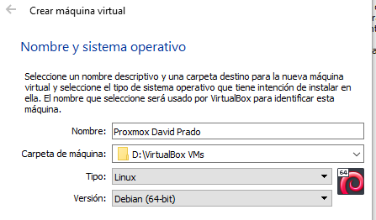

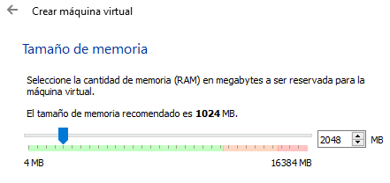

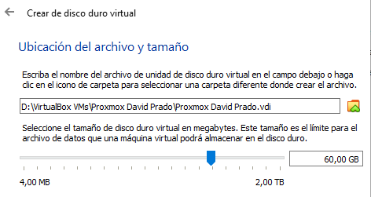

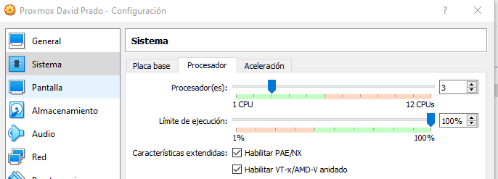

# Instalar Proxmox en una maquina virtual

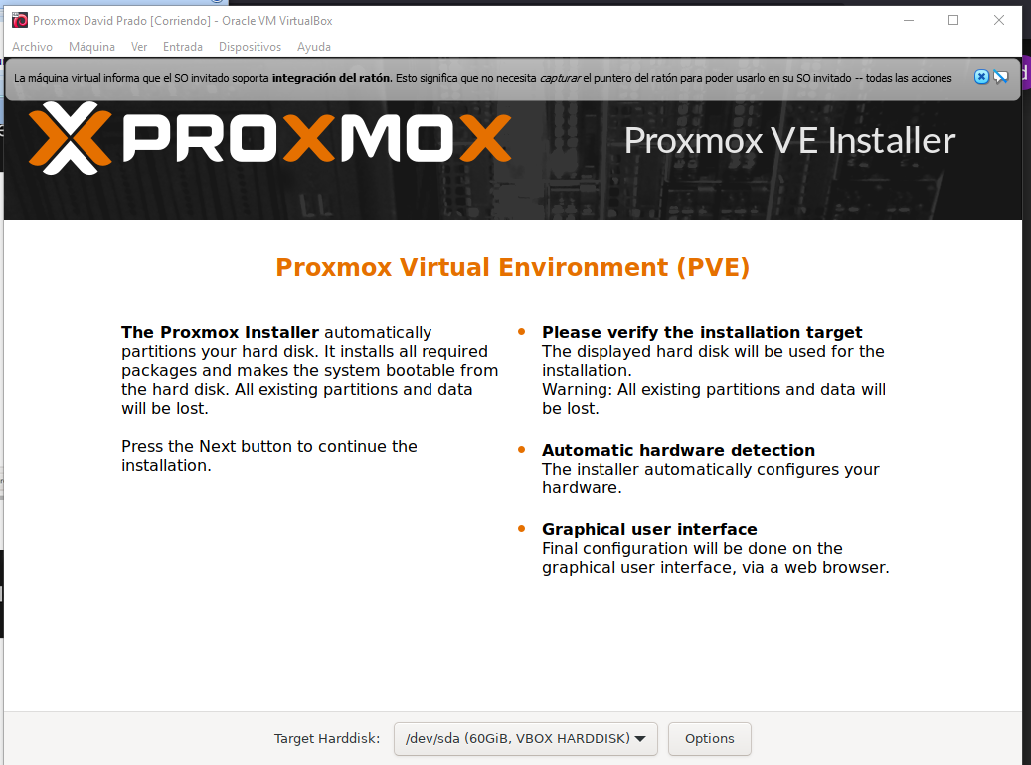

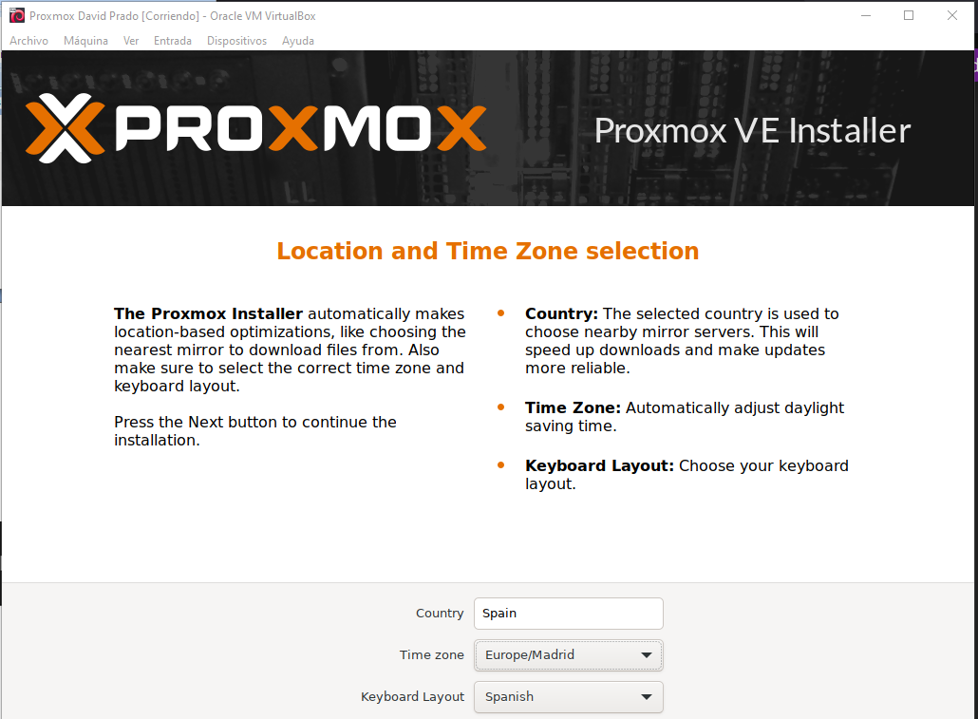

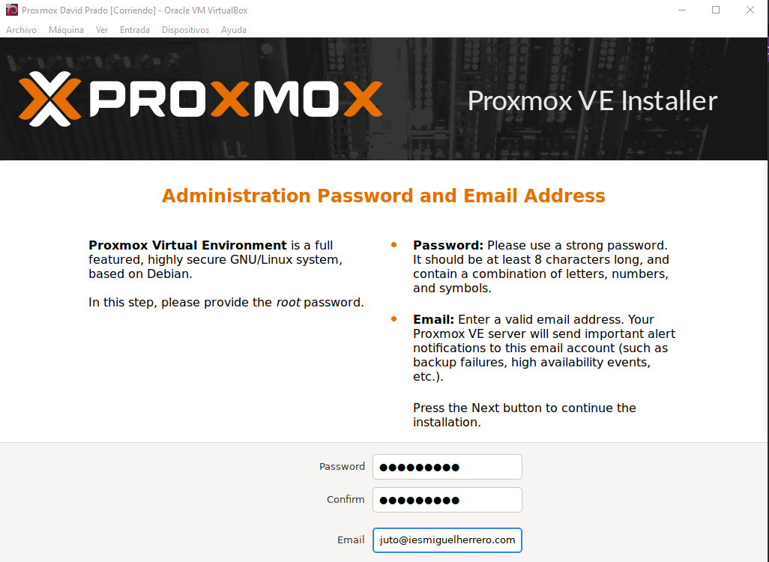

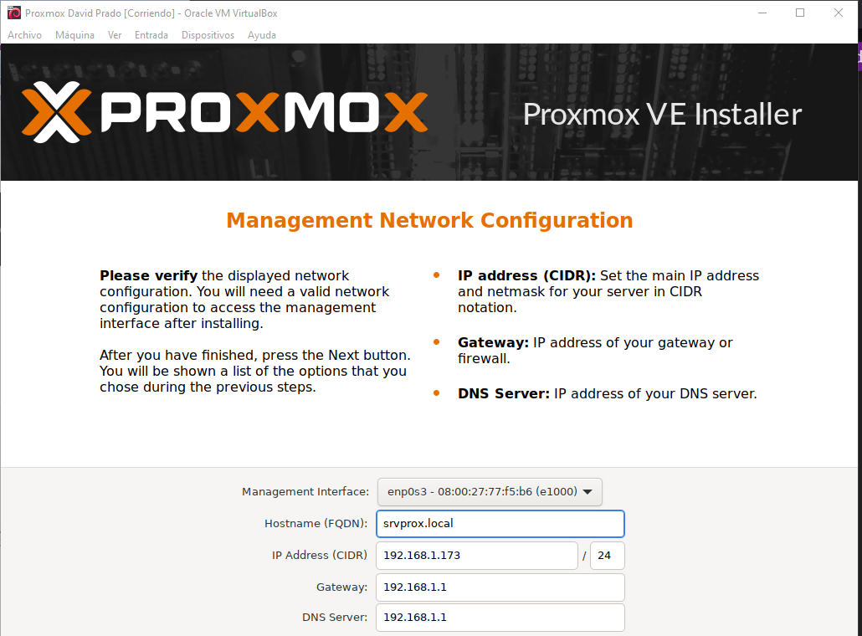

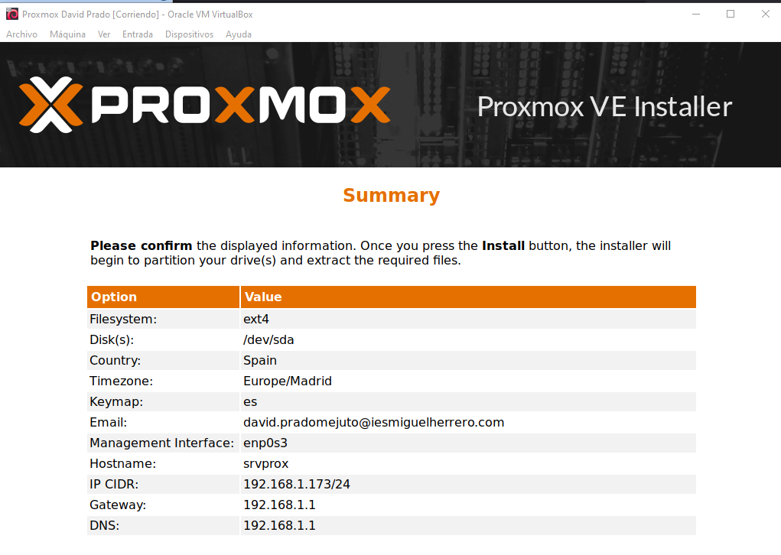

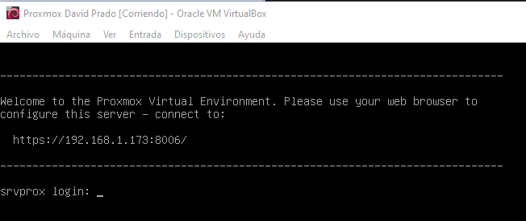

# Conexión desde otro equipo

Introduzco la IP del proxmox con el puerto correspondiente en un navegador

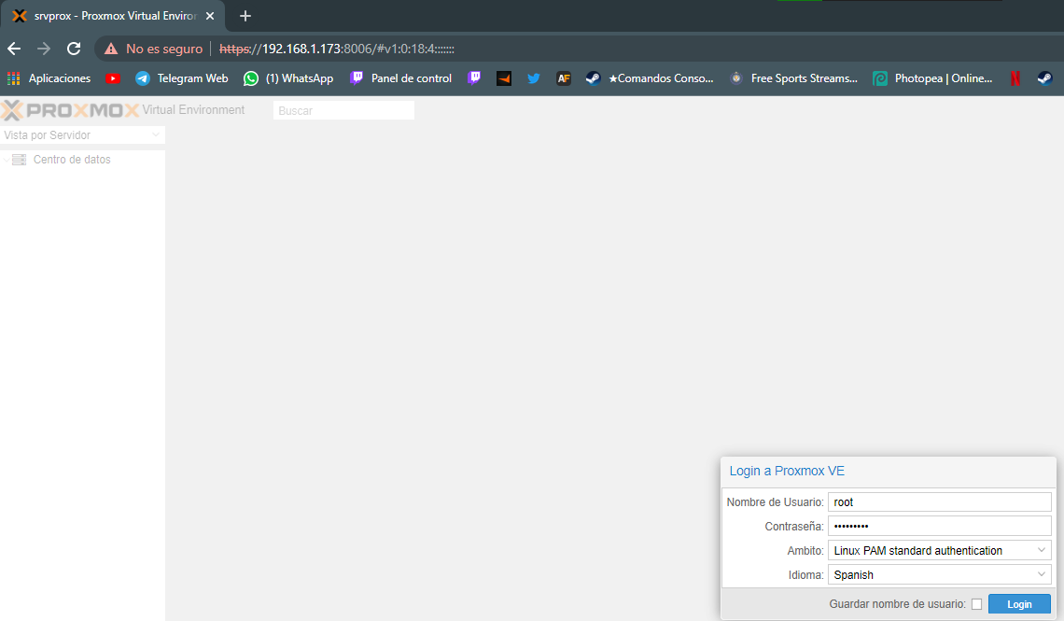

# Crear una maquina virtual

Subo la ISO de mikrotik a un disco del proxmox

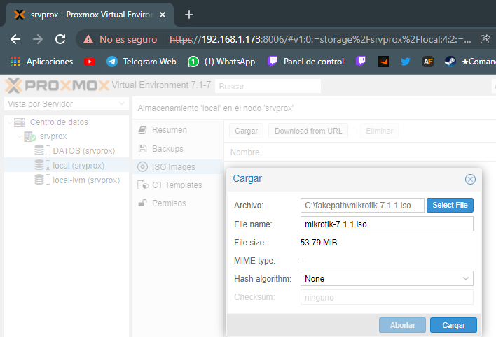

Ya lo tengo subido

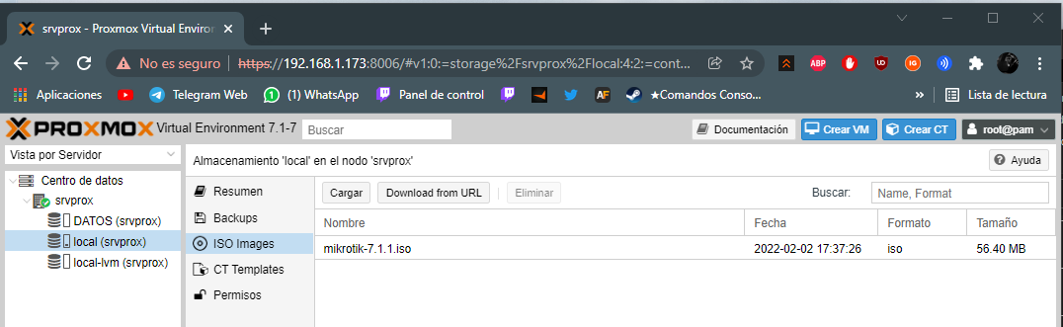

Creo la VM con las características correctas

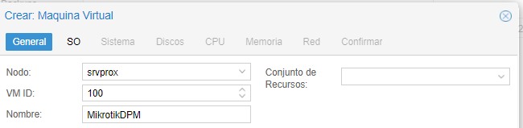

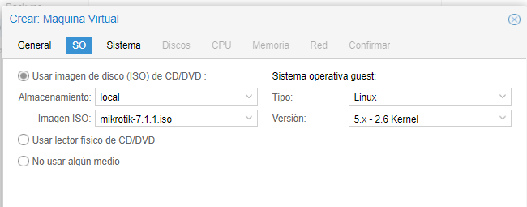

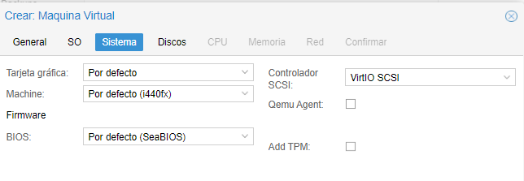

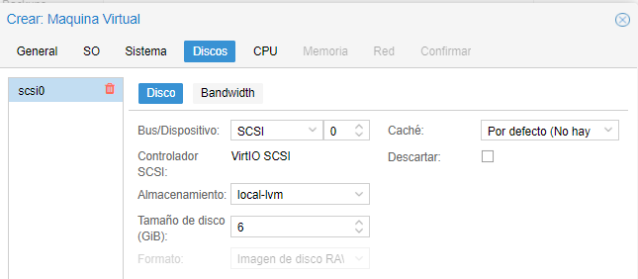

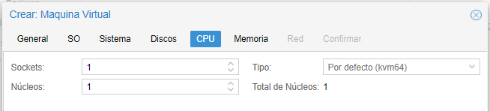

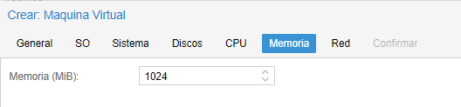

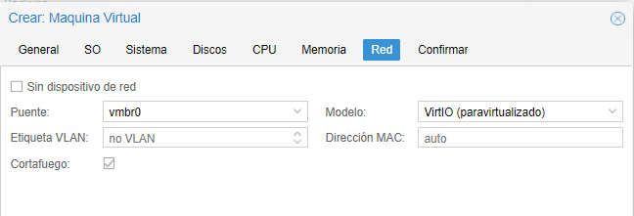

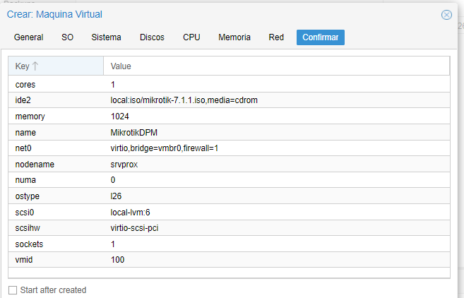

Ya esta creada ahora se puede iniciar

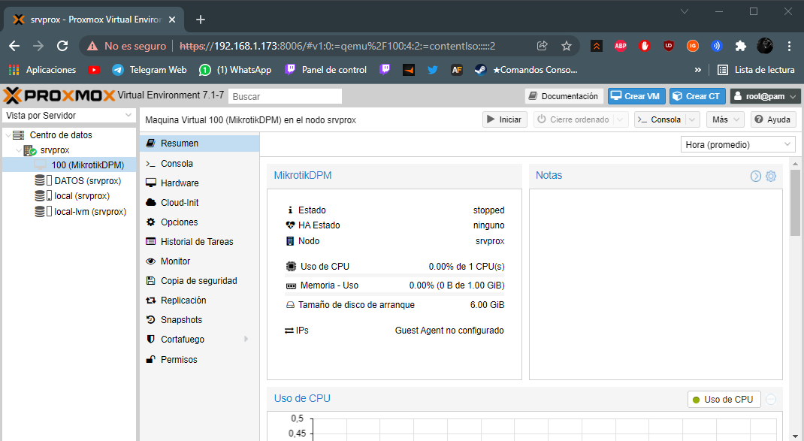

Si yo la inicio y le doy a monitor me abre un VNC contra la maquina

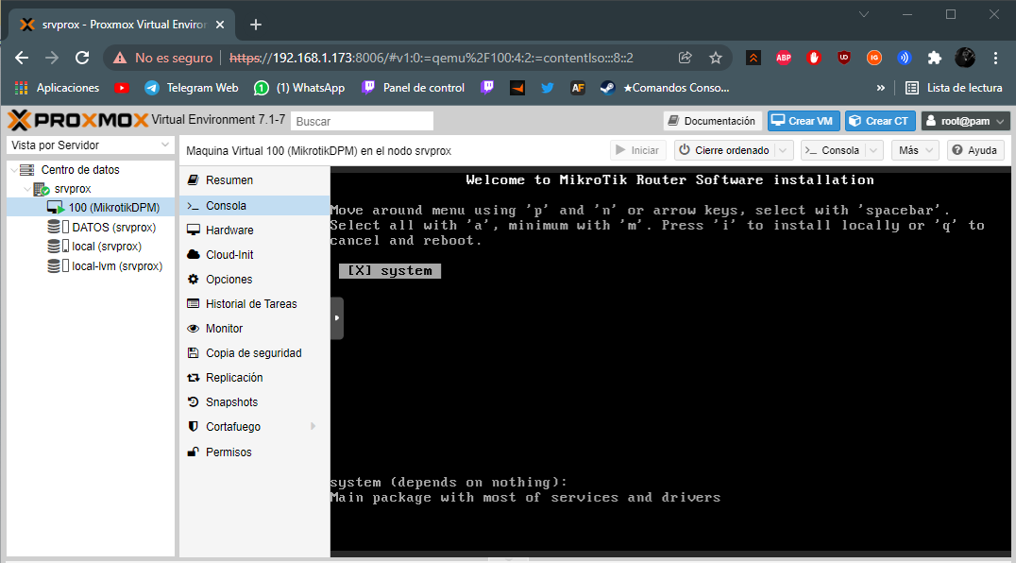

# Añadir storage local LVM en proxmox

Por defecto el **Proxmox** asigna el 10% del total del HDD para su partición root (el sistema en sí), dejando todo el resto para el LVM. Si usáramos un HDD de 1TB el root seria de solo 96 GB.Vamos a añadir un storage de tipo lvm a nuestra proxmox es muy sencilla y solo tendremos que tener claro un par de conceptos de creación de disco en Linux.

Es un proceso muy sencillo, en este caos vamos a tener 2 discos un sda y sdb, este ultimo es el que he añadido nuevo.

Abrimos nuestra Shell de proxmox, y vamos a usar fdisk con esto, si no estamos muy familiarizado con Linux, nos mostrara información de las unidades que tenemos. Si no estamos muy seguro de cuál es el nombre del dispositivo para el disco duro que queremos agregar.

Ponemos en la consola:

|  |  |
| --- | --- |
| 1 | fdisk –l  yo he agregado uno de 15 GB |

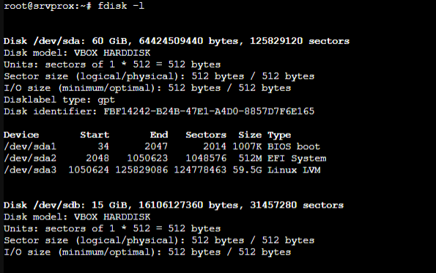

Encontramos el «Disco» sin una tabla de particiones válida. Ese será probablemente el disco duro que quieras agregar. En nuestro caso es «Disk /dev/sdb no contiene una tabla de particiones válida» Para hacer una partición en la nueva unidad, escribimos lo siguiente:

|  |  |
| --- | --- |
| 1 | cfdisk /dev/sdb |



y nos sale un asistente

eligo GPT

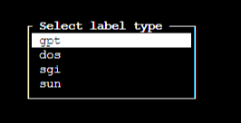

Le doy a new

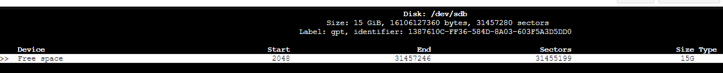

Selecciono el espacio del disco

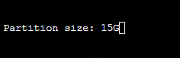

Y ya tengo formateado el disco



Nos vamos a WRITE y a QUIT

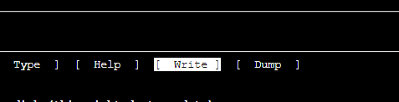

Ahora se debe crear un volumen físico. escribimos

|  |  |
| --- | --- |
| 1 | pvcreate /dev/sdb1 |

Creamos un volumen fisico

Creamos un grupo de volúmenes. El nombre será «DATOS».  Este un nombre lógico, porque este es el nombre que se utilizará en la interfaz web proxmox

|  |  |
| --- | --- |
| 1 | vgcreate DATOS /dev/sdb1 |

Creamos un grupo de volumenes

Ya me sale en proxmox el disco y la partición

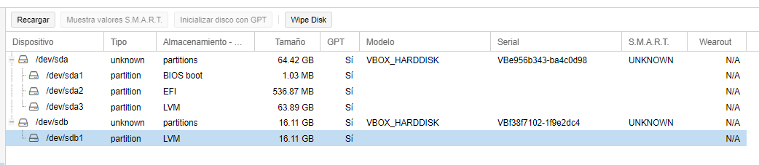

Ahora agregamos el almacenamiento en Proxmox. Vamos a la interfaz web, haga clic en el directorio Datacenter y luego haga click en la pestaña Almacenamiento.

Hacemos clic en Add – LVM Group

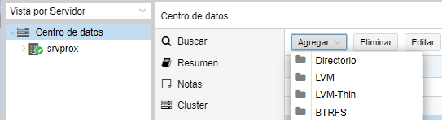

Y rellenamos los campos

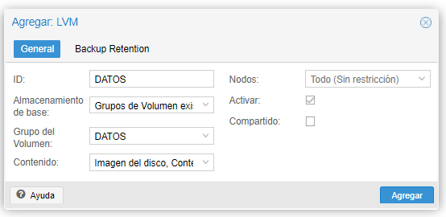

Ahora ya hemos añadido nuestro disco a proxmox y está listo para usar.

